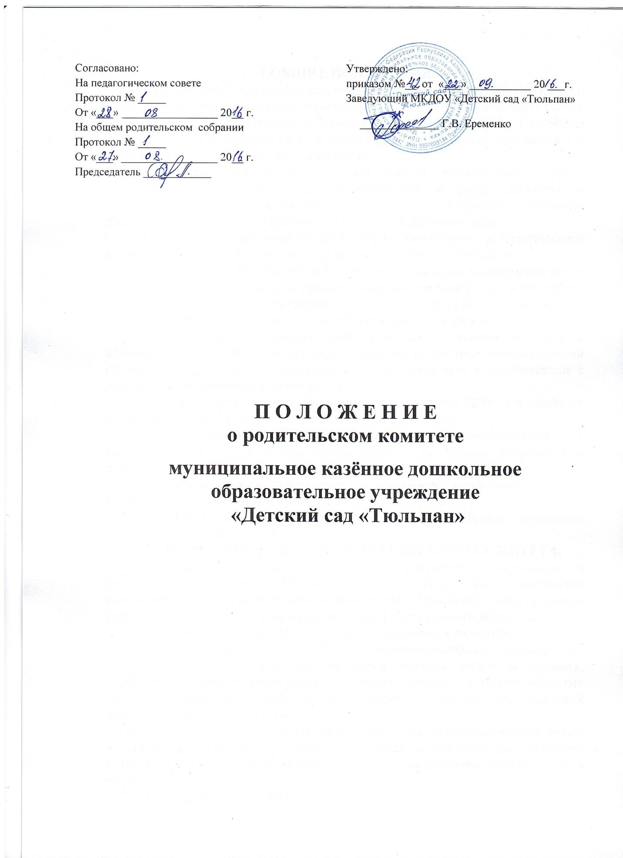

1.ОБЩИЕ ПОЛОЖЕНИЯ
1.1.Настоящее положение разработано для муниципального казённого дошкольного образовательного учреждения «Детский сад «Тюльпан»» (далее – Детский сад) в соответствии с Законом РФ «Об образовании», Семейным кодексом РФ, Конвенцией ООН о правах ребенка, Типовым положением о дошкольном образовательном учреждении
1.2.Родительский комитет – постоянный коллегиальный орган самоуправления Детского сада, действующий в целях развития и совершенствования образовательного и воспитательного процесса, взаимодействия родительской общественности и Детского сада
1.3. Родительский комитет создается по инициативе педагогического коллектива родителей (законных представителей) воспитанников.
1.4. Родительский комитет в Детском саду как представительный орган родительской общественности призван помогать детскому саду в его работе и организовывать выполнение всеми родителями (законными представителями) законных требований дошкольного учреждения.
1.5. Родительский комитет ДОУ работает в тесном контакте с администрацией ДОУ, педагогическим советом и другими общественными органами управления и общественными организациями в соответствии с действующим законодательством.
1.6. Количество членов Родительского комитета ДОУ определяется общим собранием родителей (законных представителей).
1.7. Решения Родительского комитета рассматриваются на педагогическом совете и при необходимости на Общем родительском собрании.
1.8. Изменения и дополнения в настоящее положение вносятся Родительским комитетом и принимаются на его заседании.
1.9. Срок данного положения не ограничен. Данное положение действует до принятия нового.
2.ЦЕЛИ, ЗАДАЧИ, ФУНКЦИИ РОДИТЕЛЬСКОГО КОМИТЕТА.
2.1. Цель Родительского комитета: обеспечить постоянную и систематическую связь Детского сада с родителями (законными представителями), содействовать педагогической пропаганде для успешного решения задачи всестороннего развития детей дошкольного возраста.
2.2.Основными задачами Родительского комитета являются:
- Содействие руководству ДОУ: в совершенствовании условий для осуществления образовательного процесса, охраны жизни и здоровья, свободного и гармоничного развития личности ребенка; в защите законных прав и интересов детей; в организации и проведении массовых воспитательных мероприятий.
- Организация работы с родителями (законными представителями) детей, посещающих ДОУ, по разъяснению их прав и обязанностей, значению всестороннего воспитания ребенка в семье, взаимодействию семьи и ДОУ в вопросах воспитания.
2.3.Родительский комитет:
- Оказывает посильную помощь ДОУ в укреплении материально-технической базы, благоустройству его помещений, детских площадок и территории силами родительской общественности.
- Совместно с руководством ДОУ контролирует организацию качественного питания детей, медицинского обслуживания.
- Оказывает помощь руководству ДОУ в организации и проведении общих родительских собраний.
- Оказывает помощь Детскому саду в работе с семьями, не выполняющими условия Договора.
- Рассматривает проекты годовых планов Детского сада, сметы расходов на содержание детей, вносят свои предложения
- Принимает участие в обсуждении Положения, дополнений к нему и других локальных актов ДОУ по вопросам, касающихся взаимодействия с родительской общественностью, решает вопрос о внесении в них необходимых изменений и дополнений.
- Принимает участие в организации безопасных условий осуществления образовательного процесса, выполнения санитарно-гигиенических правил и норм.
Взаимодействует с руководством и Детской комиссией УрФУ по вопросам, касающихся улучшения работы Детского сада.
2.4. Исключительной компетенцией Родительского комитета являются:
- принятие новых членов в состав Родительского комитета;
- избрание Председателя;
- утверждение отчётов Председателя;
- определение приоритетных направлений деятельности, рассмотрение и утверждение долгосрочных программ и планов деятельности;
- приостановление исполнения решений Председателя при их несоответствии действующему законодательству или принятым планам деятельности.
3. ПРАВА, ОБЯЗАННОСТИ, ОТВЕТСТВЕННОСТЬ РОДИТЕЛЬСКОГО КОМИТЕТА.
3.1. Родительский комитет избирается в течение октября месяца на общем собрании родителей (законных представителей) простым большинством голосов сроком на один год.
3.2. В состав Родительского комитета входят родители (законные представители) воспитанников.
3.3. Из своего состава Родительского комитета избирает председателя, секретаря.
3.4. За несколько дней до собрания, на котором предполагается избрание Родительского комитета, вывешиваются списки кандидатов в комитет.
3.5. Родительские комитеты в группах избираются на общегрупповых родительских собраниях в количестве, соответствующем решению собрания. Избранные члены группового родительского комитета выбирают председателя и секретаря. На обще групповом родительском собрании избирается также один представитель от каждой возрастной группы в Родительский комитет Детского сада.
3.6. Количество членов Родительского комитета ДОУ определяется общим собранием родителей (законных представителей).
3.7. Члены Родительского комитета работают на общественных началах.
3.8. Каждый член Родительского комитета имеет определённые обязанности.
3.9.Осуществление членами Родительского комитета своих функций производится на безвозмездной основе.
3.10. Члены Родительского комитета имеют право:
- Участвовать в деятельности всех проводимых им мероприятиях;
- Избирать и быть избранным в руководящие органы Родительского комитета;
- Обсуждать любые вопросы деятельности Родительского комитета и вносить предложения по улучшению его работы;
- По своей инициативе или по просьбе родителей (законных представителей) вносить на рассмотрение Родительского комитета вопросы, связанные с улучшением работы Детского сада.
- Выйти из числа членов Родительского комитета по собственному желанию;
- Получать информацию о деятельности Родительского комитета;
- Вносить предложения о необходимости изменений и дополнений в Положение о Родительском комитете.
.- Заслушивать доклады заведующей, старшего воспитателя, воспитателей о состоянии и перспективах работы ДОУ и по отдельным вопросам, интересующим родителей (законных представителей).
- контролировать качество питания и медицинское обслуживание
- Разрешать вопросы, связанные с семейным воспитанием детей, отмечать в средствах массовой информации лучших родителей (законных представителей) за хорошее воспитание, пропагандировать передовой опыт семейного воспитания.
- В случаях невыполнения родителями (законными представителями) своих обязанностей по воспитанию детей принимать меры по созданию нормальных условий жизни детей в семье, в отдельных случаях сообщать в Детскую комиссию (законных представителей) для общественного воздействия.
- Присутствовать (по приглашению) на педагогических, производственных совещаниях Детского сада
3.12. Члены Родительского комитета обязаны:
- Принимать участие в работе Родительского комитета и выполнять его решения;
- Участвовать в мероприятиях, проводимых Родительским комитетом ДОУ или родительскими комитетами групп, а также в реализации проектов и программ Родительского комитета ДОУ.
3.13. Председатель:
- организует деятельность Родительского комитета.
- организует подготовку и проведение заседаний Родительского комитета.
- организует выполнение решений, принятых на предыдущем заседании Родительского комитета;
- координирует деятельность Родительского комитета, осуществляет работу по реализации программ, проектов, планов;
3.14. Председатель имеет право делегировать свои полномочия членам Родительского комитета.
3.15. Члены Родительского комитета, не принимающие активное участие в его работе, по представлению Председателя, могут быть отозваны решением общего родительского собрания до сроков перевыбора комитета, на их место избираются другие.
3.16.Выносить общественное порицание родителям, систематически нарушающих Договор
- Поощрять родителей (законных представителей) воспитанников за активную работу в Родительском комитете, оказание помощи в проведении массовых воспитательных мероприятий.
4. ОРГАНИЗАЦИЯ РАБОТЫ РОДИТЕЛЬСКОГО КОМИТЕТА.
4.1. Родительский комитет созывается Председателем по мере необходимости, но не реже одного раза в квартал.
4.2. Родительский комитет правомочен, если на нём присутствуют 2/3 участников Родительского комитета. Голосование проводится по принципу: один участник - один голос.
4.3. Решения Родительского комитета принимаются тайным или открытым голосованием большинством голосов присутствующих. Форму голосования Родительский комитет устанавливает в каждом конкретном случае.
4.4. Решения Родительского комитета должны согласовываться с заведующим Детского сада.
4.5. В помощь Родительскому комитету создаются постоянные (например, по педагогической пропаганде, хозяйственной работе) или временные (например, по летней оздоровительной работе и т.д.) комиссии из актива родителей (законных представителей). Виды, количество, состав и содержание работы комиссий определяются Родительским комитетом в зависимости от условий работы детского сада.
4.6. Родительский комитет с помощью постоянных и временных комиссий:
- содействует организации педагогической пропаганды среди родителей (законных представителей) и населения, в организации общих родительских собраний и родительских конференций по обмену опытом семейного и общественного воспитания, докладов и лекций для родителей (законных представителей);
- содействует установлению связей педагогов с семьями воспитанников;
- содействует организации охраны жизни и здоровья воспитанников, в проведении оздоровительных мероприятий;
- обеспечивает выполнение решений Родительского комитета всеми родителями (законными представителями);
- даёт рекомендации администрации ДОУ по созданию оптимальных условий для обучения и воспитания воспитанников в ДОУ, в том числе по укреплению их здоровья и организации питания;
- содействует созданию необходимых условий жизни, воспитания и обучения, дополнительного образования детей Детского сада;
- организует участие родителей (законных представителей) в благоустройстве и ремонте помещений, оборудования и хозяйственного инвентаря, в благоустройстве и озеленении территорий, в изготовлении пособий, учебного наглядного материала, мебели и др.;
- содействует организации конкурсов, соревнований и других массовых мероприятий для детей Детского сада;
4.7. Родительский комитет планирует свою работу в соответствии с планом работы Детского сада и с учётом местных условий. План утверждается на заседании Родительского комитета. Исходя из годового плана, составляются рабочие местные планы, в которых намечаются конкретные мероприятия и определяются ответственные члены комитета за их выполнение.
4.8. Изменения и дополнения в Положение о Родительском комитете принимается на общем родительском собрании и регистрируется в протоколе собрания.
4.9. Родительский комитет подотчётен общему родительскому собранию, которому периодически докладывает о выполнении ранее принятых решений.
4.10. Родительский комитет осуществляет свою деятельность по принятому им регламенту и плану, который согласуется с заведующим Детского сада.
4.11. Родительский комитет руководствуется в своей работе «Положением о родительском комитете».
5. ДЕЛОПРОИЗВОДСТВО
5.1. Заседания Родительского комитета оформляются протоколом.
5.2. В книге протоколов фиксируются:
- дата проведения заседания;
- количество присутствующих (отсутствующих) членов Родительского комитета;
- приглашенные (Ф.И.О., должность)
- повестка дня;
- ход обсуждения вопросов, выносимых на Родительский комитет;
- предложения, рекомендации и замечания членов Родительского комитета и приглашенных лиц;
- решения Родительского комитета.
5.3. Протоколы подписываются председателем и секретарем Родительского комитета.
5.4. Нумерация протоколов ведется от начала учебного года.
5.5. Ответственность за делопроизводство в Родительском комитете возлагается на председателя Родительского комитета или секретаря.
5.6. Планы, учёт работы Родительского комитета, протоколы заседаний и другая документация хранятся в Детском саду и сдаются при приёме и сдаче дел, при смене состава Родительского комитета.

Положение составлено на 7 листах
Срок действия данного Положения – 3 года.

